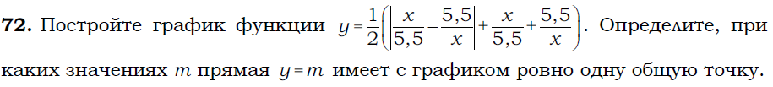
Y =
Y =
Построим график функции y = при __________________________________________ - ________________

Построим график функции y = при __________________________________________ - ________________

ОТВЕТ:


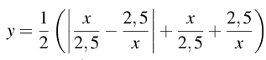
Y =
Y =
Построим график функции y = при __________________________________________ - ________________

Построим график функции y = при __________________________________________ - ________________

ОТВЕТ:

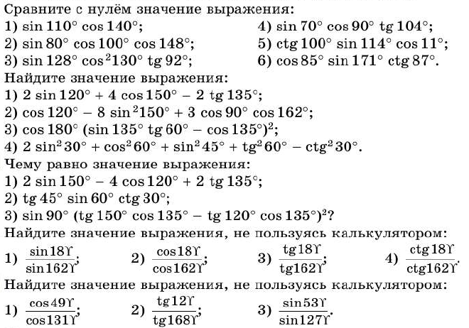

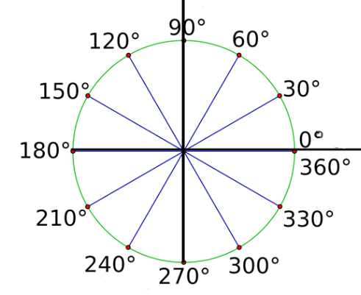

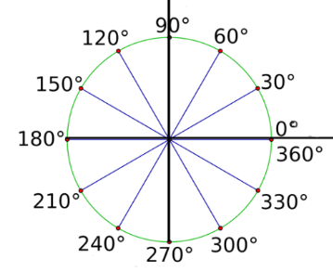
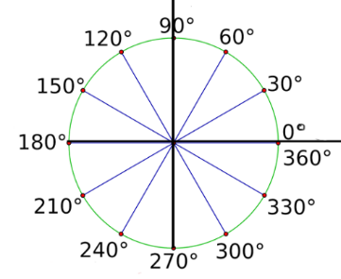
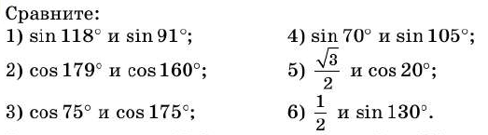
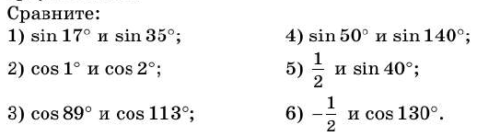
ПЕРЕСНЯТЬ ВИДЕО
14,4

13,5

9

